# EasyAIFrame使用说明

20180110 by stone

使用该框架，可以轻易构建基于神经网络和遗传算法的自成长游戏对象

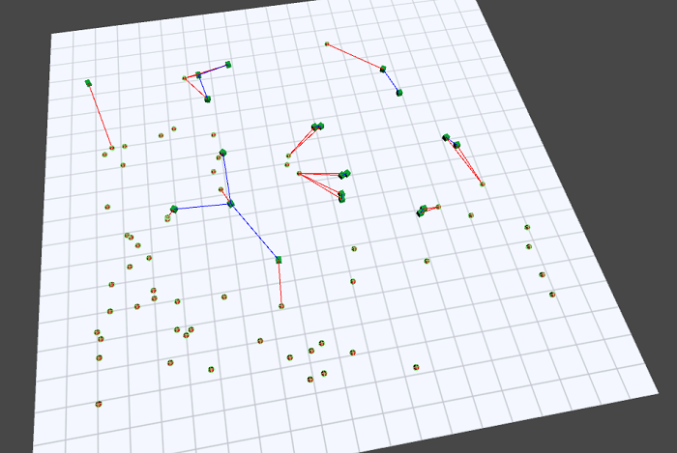

使用介绍：

### 管理类

#### 1.1预制体

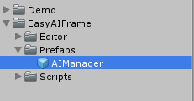

将AIManager拖拽到场景中，构建自己的游戏管理类，如demo中的TanksManager脚本

#### 1.2使用代码开始遗传进程

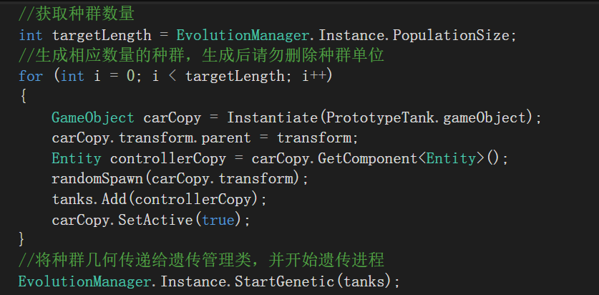

#### 1.3一些回调

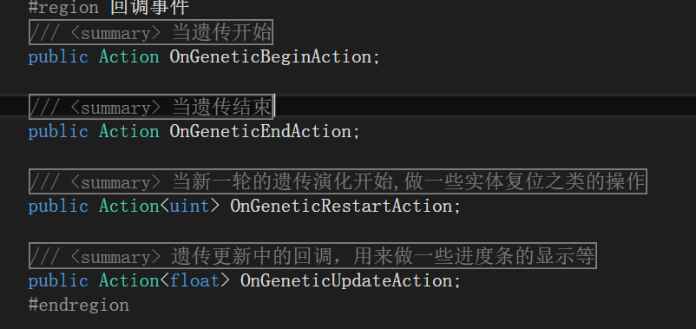

直接设置



### 实体类

#### 2.1创建自己的实体



创建自己的游戏实体类，并继承自Entity类

同时需要实现一些方法

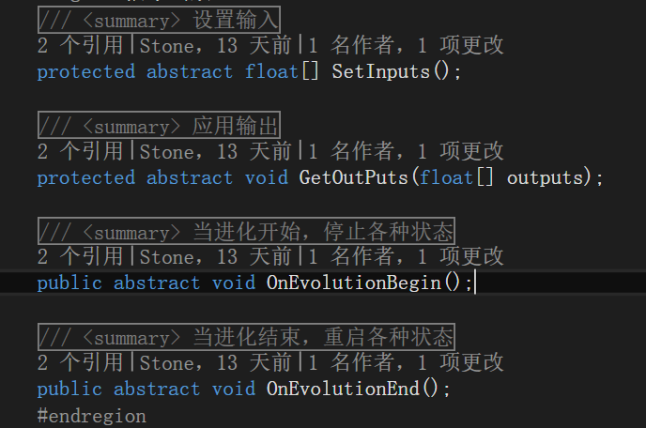

#### 2.2实体的配置与应用

关键函数是SetInputs和GetOutPuts

需要在这两个函数中配置游戏对象的输入和输出，输入可以认为是智能判断自身处境的**条件**，输入即是智能判断的结果

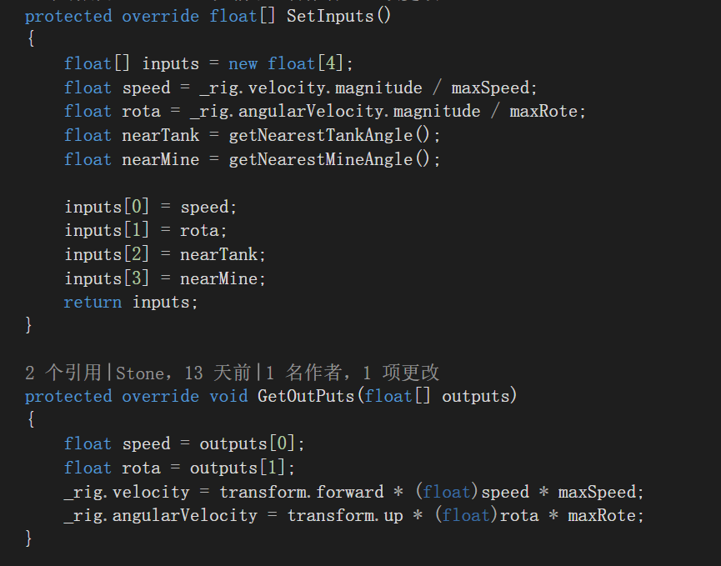

以demo中的坦克为例，我设置了4个输入和2个输出，

4个输入分别为当前tank的速度，旋转，最近的地雷方位（让智能能够辨识最近的地雷在哪），最近的tank方位（防止多辆tank互相挤在一堆）

2个输出为tank的目标速度和位移，用于控制tank做出下一步动作

### 参数配置

遗传参数的配置，选中管理类预制体，打开下图窗口即可编辑遗传和神经网络的相关参数，**这里设置的输入参数和输出参数必须和实际相等**

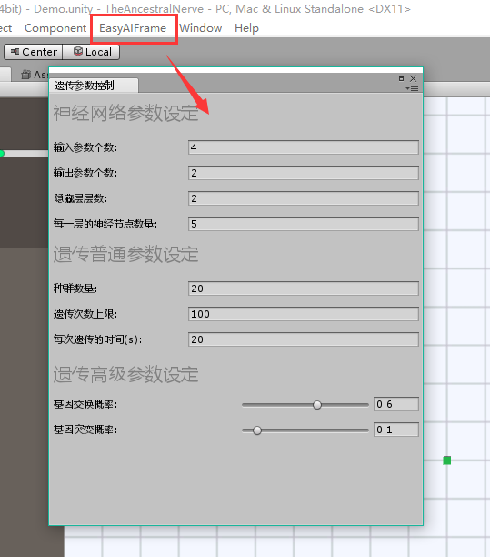

### 高级扩展，自定义选择，变异和交叉策略

如果你对与遗传算法有一定的了解，可以根据需要改变以上三中策略

打开GeneticAlgorithm.GeneticOpetation脚本

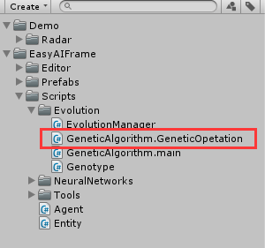

可以看到这三种策略的方法是用委托绑定的，实现你自己的策略函数，直接修改委托的绑定对象，即可生效

